SERVICIO NACIONAL DE APRENDIZAJE SENA

ANÁLISIS Y DESARROLLO DE SOFTWARE

SISTEMA DE AGENDA DIGITAL PARA LA PLANIFICACIÓN Y SEGUIMIENTO DE CULTIVOS CAFETEROS EN LA GRANJA DEL SENA ( ZULIA NORTE DE SANTANDER)

INFORME PROYECTO GROWCOFFEE

INTEGRANTES:

MARLON DAVID VILLAMIZAR ESLAVA

ANDREA NATHALY MONCADA CRISTANCHO

ISABEL SOFIA ESPINOSA ROMERO

GLAHUDEY NIKOOL REINA MARTINEZ

DANIEL FELIPE ACEVEDO BUENO

DESARROLLO DE SOFTWARE

INSTRUCTORA: ELIANA CAROLINA SÁNCHEZ ACOSTA

22 DE ABR. DE 25

CÚCUTA, NORTE DE SANTANDER

## Resumen Ejecutivo

GrowCoffee es un sistema de agenda digital orientado a mejorar la planificación y el control de actividades agrícolas en cultivos de café. Se enfoca en resolver la desorganización y falta de trazabilidad en las labores del cultivo mediante una aplicación que incluye calendario interactivo, gestión de inventario, reportes exportables. Utilizando tecnologías accesibles, busca impactar positivamente en la productividad, certificación y sostenibilidad de caficultores del norte de Santander.

**1. Objetivo General**

Desarrollar sistema que permita a los caficultores planificar, registrar y hacer seguimiento a las labores agrícolas del cultivo de café mediante un calendario interactivo, mejorando la eficiencia operativa, facilitando la toma de decisiones y fortaleciendo los procesos de certificación y trazabilidad.

**2. Objetivos Específicos (3)**

* Implementar un calendario interactivo que permita programar y visualizar las actividades agrícolas del cultivo de café.
* monitorear cultivos y registrar labores (predecir cosechas).
* Incorporar funciones de gestión de inventario de insumos agrícolas y maquinaria.
* Generar reportes exportables que apoyen en auditorías, certificaciones y toma de decisiones agronómicas.
* Permitir el funcionamiento offline para asegurar su uso en zonas rurales de difícil acceso.

**Usuarios Finales**

- Caficultores: buscan registrar y visualizar sus actividades.  
- Supervisores agrícolas: asignan tareas y controlan cumplimiento.  
- Asociaciones de productores: requieren trazabilidad para certificación.  
- Técnicos/agronomos: analizan datos históricos para asesorar.

**Requisitos Funcionales**

|  |  |
| --- | --- |
| Código | Descripción |
| RF-01 | El sistema debe permitir registrar actividades agrícolas por tipo, fecha y responsable. |
| RF-02 | Debe contar con un calendario interactivo (vista diaria, semanal, mensual y anual). |
| RF-03 | Debe enviar alertas y recordatorios sobre tareas próximas o atrasadas. |
| RF-04 | El sistema debe permitir registrar y gestionar inventarios de insumos agrícolas. |
| RF-05 | El sistema debe generar reportes históricos en formato PDF o Excel. |
| RF-06 | Debe almacenar el historial de labores para soportar procesos de certificación. |

**Requisitos No Funcionales**

|  |  |
| --- | --- |
| Código | Descripción |
| RNF-01 | El sistema debe tener una interfaz intuitiva, con predominio de íconos y textos breves. |
| RNF-02 | La información almacenada debe ser protegida mediante mecanismos de seguridad y autenticación. |
| RNF-03 | El tiempo de carga debería estar en el rango óptimo para que o sea demorado el proceso. |
| RNF-04 | El sistema debe estar disponible en español. |

**5. Matriz de Involucrados, Necesidades y Características del Sistema**

|  |  |  |
| --- | --- | --- |
| Involucrado(s) | Necesidad | Característica Esperada del Sistema |
| Caficultor individual | Planificar, registrar y controlar actividades agrícolas de forma sencilla | - Calendario interactivo - Registro rápido de actividades |
| Supervisor agrícola | Controlar el cumplimiento de labores y asignar tareas | - Asignación de tareas a trabajadores - Reportes diarios/semanales |
| Asociación de productores | Documentar buenas prácticas agrícolas para auditorías y certificaciones | - Historial de prácticas - Exportación de reportes a PDF/Excel |
| Técnico o ingeniero agrónomo | Analizar datos históricos para asesoría agronómica | - Acceso a reportes históricos y tendencias |

**Restricciones**

- Acceso intermitente a internet.  
- Dispositivos móviles con bajos recursos técnicos.  
- Presupuesto limitado.

**6. Impacto Esperado**

* Mejora de la productividad del cultivo mediante la optimización de las labores agrícolas.
* Reducción de pérdidas por olvido o mala programación de actividades críticas.
* Facilita el acceso a certificaciones internacionales gracias al registro de buenas prácticas.
* Empoderamiento de pequeños caficultores mediante el uso de tecnología amigable.
* Aumento de la sostenibilidad y trazabilidad de la producción de café en Norte de Santander.

**7. Diseño del sistema**

**Diagrama de actividades**

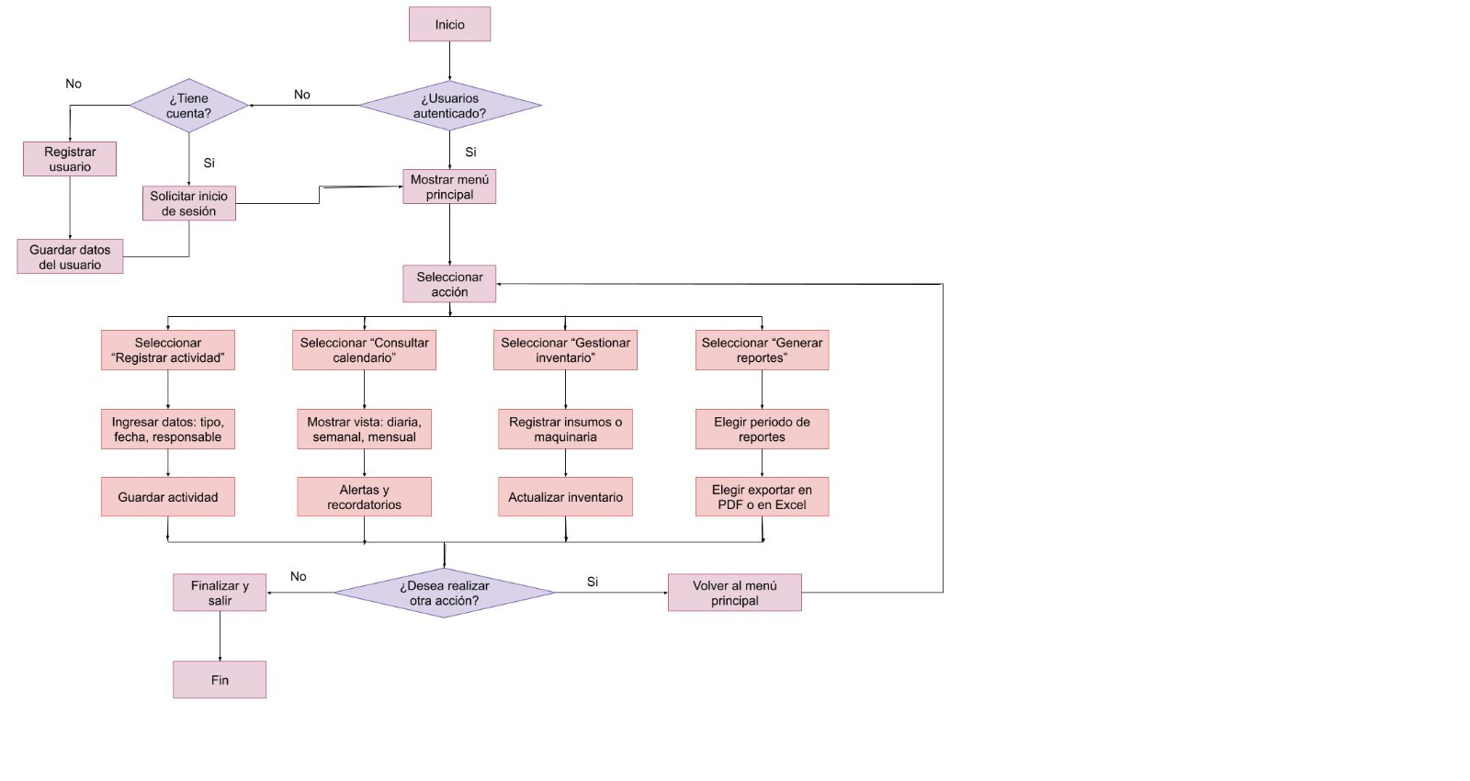

**Diagrama de entidad relación**

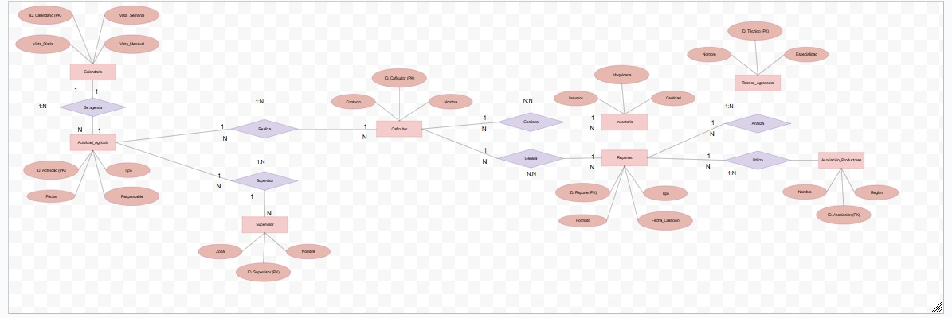

**Diagrama casos de uso**

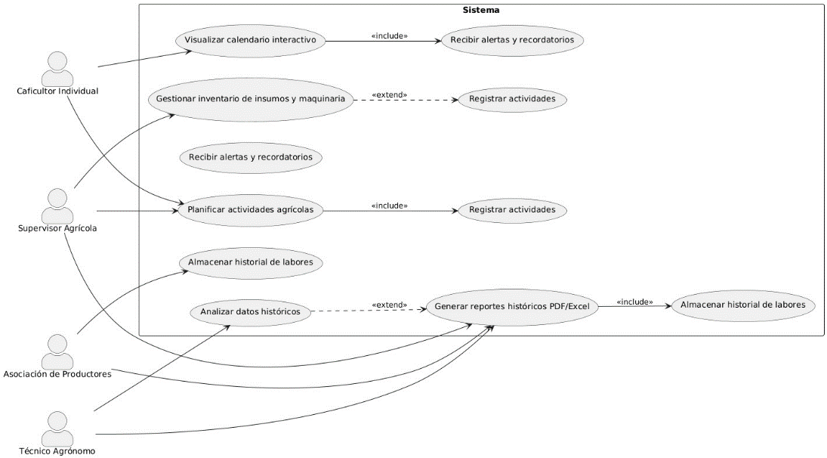

**Diagrama de clases**

